 | Управление  образования  Миллеровского района  Районный  отдел образования  Тарасовского района  Районный  отдел образования  Чертковского района
  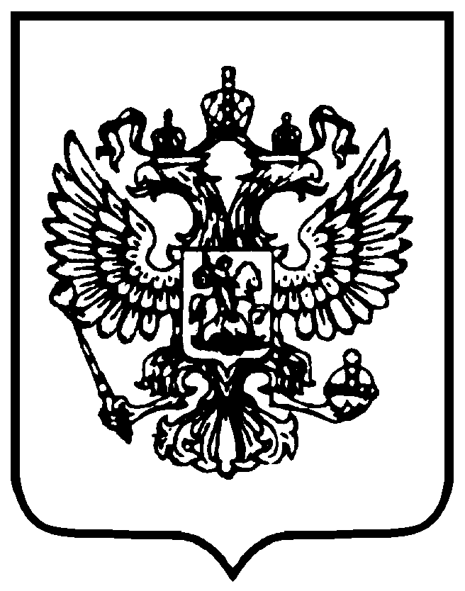
  ФЕДЕРАЛЬНАЯ СЛУЖБА ПО НАДЗОРУ В СФЕРЕ ЗАЩИТЫ ПРАВ
  ПОТРЕБИТЕЛЕЙ И БЛАГОПОЛУЧИЯ ЧЕЛОВЕКА
  (РОСПОТРЕБНАДЗОР)
  Управления Федеральной службы по надзору в сфере защиты прав
  потребителей и благополучия человека
  по Ростовской области
  Территориальный отдел Управления Роспотребнадзора по ростовской области в Миллеровском, Чертковском , Тарасовском районах
  346130,Ростовская область, г. Миллерово, ул. Тельмана,3
  Тел/факс (8-86385)2-03-72
  E-mail: rpn22@donpac.ru
  29.03.2024 |  | № | №24-86 /793

Территориальный отдел Управления Роспотребнадзора по Ростовской области в Миллеровском, Чертковском, Тарасовском районах направляет информацию для размещения на сайте учреждения.

Территориальный отдел Управления Роспотребнадзора по Ростовской области в Миллеровском, Чертковском, Тарасовском районах с 1 по 12 апреля 2024г. проводит «горячую линию» по вопроса организации питания в образовательных организациях.
Для получения консультаций обращаться по адресу: РО, г.Миллерово, ул. Тельмана,3; тел. 8-863-85-2-03-73; E-mail: rpn22@donpac.ru .

Врио начальник отдела А.В. Костюкова

Исп. Таранцова Ю.А.
88638526069

